MEMORIU DE PREZENTARE
Conform ANEXA 5E – Legea 292/ 03.12.2018

I. Denumirea proiectului:
„ INFIINTARE CENTRU DE COLECTARE PRIN APORT VOLUNTAR IN COM. PANTELIMON, JUD. CONSTANTA”
II. Titular: U.A.T. COMUNA PANTELIMON,
Proiectant general: ATC Architecture Expert S.R.L.
Proiectant specialitate arhitectura: S.C. P.P. LEADER STRUCTURES & PROJECTS SRL
Arh. LUNGU IOANA
Ing. Paniante Andrei
Str. Alexandru cel Bun, nr.36, com. Cumpanaa, jud. Constanta
Tel: 0724400312/ office@pa-projects.ro

III. Descrierea caracteristicilor fizice ale întregului proiect:
- un rezumat al proiectului;
Prezenta documentatie a fost intocmita la solicitarea beneficiarului pentru infiintare centru de colectare prin aport voluntar.
Amplasamentul cu numar cadastral 103990 in suprafata de 3600.00 mp, este amplasat in intravilanul comunei Pantelimon, str. Nucilor, nr.1.
Obiectivul acestei componente reprezintă accelerarea procesului de extindere și modernizare a sistemelor de gestionare a deșeurilor în România, cu accent pe colectarea separată, măsuri de prevenție, reducere, reutilizare și valorificare în vederea conformării cu directivele aplicabile și tranziției la economie circulară.
Managementul deșeurilor vizează îmbunătățirea implementării colectării separate, controlului și monitorizării parametrilor de calitate a mediului. Investițiile din cadrul Planului Național de Redresare și Reziliență în domeniul gestionării deșeurilor municipale contribuie cu 4,5% la ținta națională de atingere a ratei de 50% de reciclare și pregătire pentru reutilizare a deșeurilor municipale până în 2025, astfel cum este definită în Directiva-cadru privind deșeurile (Directiva 2008/98/CE modificată prin Directiva (UE) 2018/851).
Obiectiv general:
Accelerarea procesului de extindere și modernizare a sistemelor de gestionare a deșeurilor în România cu accent pe colectarea separată, măsuri de prevenție, reducere, reutilizare și valorificare în vederea conformării cu directivele aplicabile și tranziției la economia circulară.
Obiectiv specific:
Dezvoltarea unui management al deșeurilor eficient, prin suplimentarea capacităților de colectare separată, pregătire pentru reutilizare și valorificare a deșeurilor în vederea continuării procesului de conformare cu prevederile directivelor specifice și a tranziției la economia circulară.
Obiectivele specific sunt:
- Colectarea separată a deșeurilor periculoase;
- Colectarea separată a deșeurilor de uz casnic mari;
- Colectarea separate a deșeurilor textile;
- Colectarea separate a deșeurilor electrice și electronice mici;
- Colectarea separate a deșeurilor din hârtie/carton;
- Colectarea separate a deșeurilor din plastic;
- Colectarea separate a deșeurilor din lemn/mobilier;
- Colectarea separate a deșeurilor din sticlă;
- Colectarea separate a deșeurilor de anvelope;
- Colectarea separate a deșeurilor din metal;
- Colectarea separate a deșeurilor din gradină;
- Colectarea separate a deșeurilor din construcții diverse;
- Colectarea separate a deșeurilor din construcții moloz;

- Justificarea necesităţii proiectului;
Investiția are la bază îmbunătățirea nivelului de trai al cetățenilor și atingerea țintelor stabilite de colectare și reciclare a deșeurilor prin rezolvarea problemelor de mediu introduse de generarea și gestionarea deșeurilor la nivel comunal utilizând un sistem integrat de gestiune a deșeurilor. Informarea populației cu privire la prevenirea generării deșeurilor și la creșterea gradului de reciclare și recuperare a materialelor prin compostare individuală sau la platforma de compostare, va duce la o reducere substanțială a deșeurilor ce trebuie transportate și eliminate fapt ce se va reflecta în o protecție sporită a mediului înconjurător și a sănătății populației datorată eliminării depozitelor clandestine de pe teritoriul comunei.
Managementul deșeurilor vizează îmbunătățirea implementării colectării separate, controlului și monitorizării parametrilor de calitatea mediului. Investițiile din cadrul PNRR în domeniul gestionării deșeurilor municipale contribuie cu 4,5 % la ținta națională de atingere a ratei de 50% de reciclare și pregătire pentru reutilizarea a deșeurilor municipale până în anul 2025, astfel cum este definită în Directiva-cadru privind deșeurile (Directiva 2008/98/CE modificată prin Directiva UE 2018/851).
Prezenta documentație face referire la implementarea unui proiect-tip, ce face referire la amenajarea unui centru de colectarea deșeuri.
Avand in vedere prognoza cererii, respectiv a cantității de deșeuri comunale generate de populație determinata pe baza; situației existente, a proiecției populației, a gradului de conectare a populației la serviciile de salubriare si a ipotezelor privind evoluția indicatorilor de generare a deșeurilor se propune implementarea unui sistem de colectare separate a deșeurilor reciclabile care sa fie extins cu colectarea la nivelul intregii comunei, în vederea creșterii cantității de deșeuri reciclabile colectate precum și în vederea scăderii gradului de impurificare a deșeurilor în recipient de colectare.
Obiectivul general al proiectului îl reprezintă cresterea standardului de viață al populației și îmbunătățirea calității mediului din comuna Pantelimon, prin optimizarea sistemului de gestionare al deșeurilor conform cu noile cerințe legislative, cu prevederile pachetului economiei circulare și cu angajamente asumate prin sectorul de mediu.
Obiectivele specific sunt:
- Colectarea separată a deșeurilor periculoase;
- Colectarea separată a deșeurilor de uz casnic mari;
- Colectarea separate a deșeurilor textile;
- Colectarea separate a deșeurilor electrice și electronice mici;
- Colectarea separate a deșeurilor din hârtie/carton;
- Colectarea separate a deșeurilor din plastic;
- Colectarea separate a deșeurilor din lemn/mobilier;
- Colectarea separate a deșeurilor din sticlă;
- Colectarea separate a deșeurilor de anvelope;
- Colectarea separate a deșeurilor din metal;
- Colectarea separate a deșeurilor din gradină;
- Colectarea separate a deșeurilor din construcții diverse;
- Colectarea separate a deșeurilor din construcții moloz;

c) valoarea investiţiei;
costurile estimate pentru realizarea obiectivului de investitii, cu luarea in considerare a costurilor unor investitii similar, ori a unor standard de cost pentru investitii similare corelativ cu caracteristicile tehnice si parametrii specifici obiectivului de investitii;

Total = 4.652.525,89 lei
Valoarea totala a obiectivului de investitii exprimata in Lei cu TVA este 4.652.525,89 lei si respectiv 3.916.627,42 lei fara Tva, din care C+M este 2.463.730,47 lei cu TVA.

d) perioada de implementare propusă: 12 luni dupa obtinerea tuturor avizelor necesare.
e) planşe reprezentând limitele amplasamentului proiectului, inclusiv orice suprafaţă
de teren solicitată pentru a fi folosită (planuri de situaţie şi amplasamente);

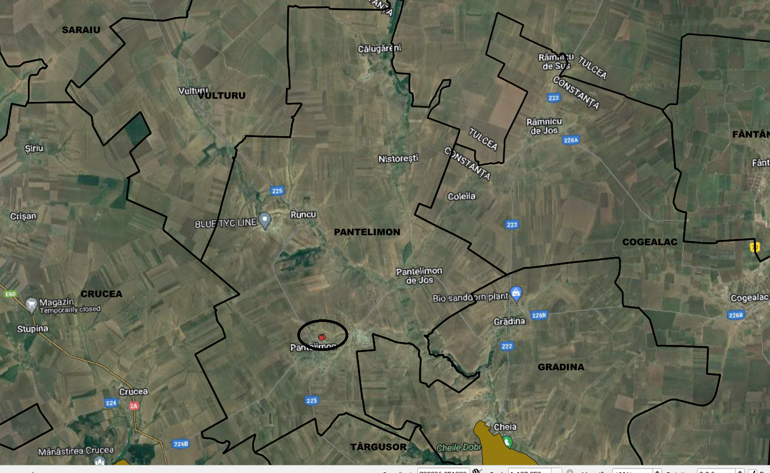
Amplasa in zona a obiectivului
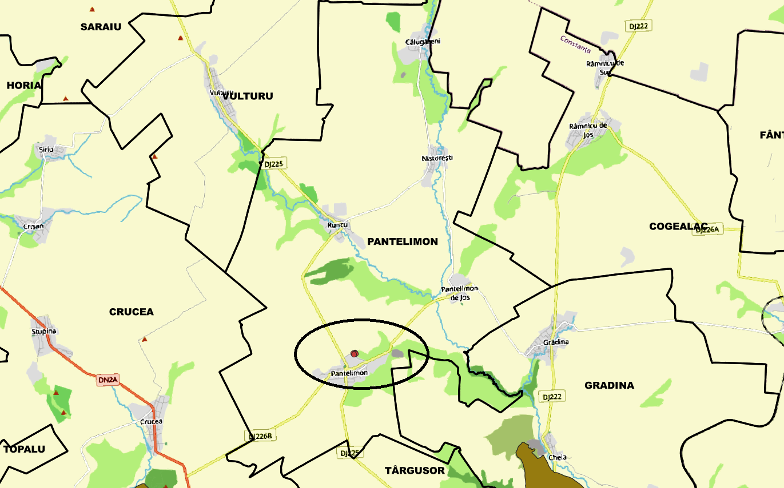
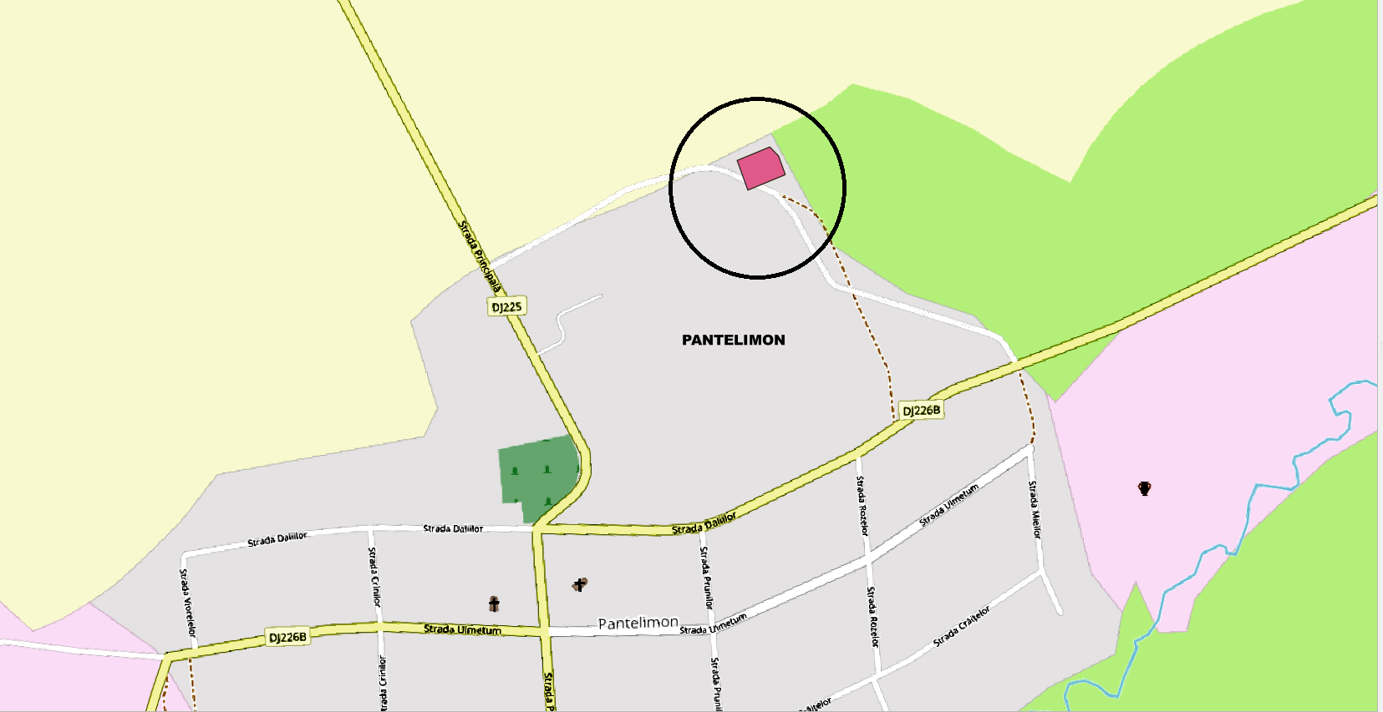
Planul de situatie si Planul de incadrare in zona vor fi atasate memoriului de prezentare.
f) o descriere a caracteristicilor fizice ale întregului proiect, formele fizice ale proiectului (planuri, clădiri, alte structuri, materiale de construcţie şi altele).
Prezenta documentație face referire la implementarea unui proiect-tip, ce face referire la amenajarea unui centru de colectarea deșeuri pe terenul descris liber de sarcini, in suprafata totala de 3600.00 mp s-a propus, ce cuprinte:
- lucrarea de bază:
- Platformă carosabilă pentru amplasarea containerelor de tip ab-roll pentru deșeuri și circulația autoturisemlor cetățenilor care aduc deșeuri, respectiv a camioanelor (captractor) care aduc/ridică containerele de mai sus;
- Platformă betonată pentru amplasarea containerelor de tip baracă;
- Canalizare pentru colectarea apelor pluviale și preluarea acesteia in fosă septica;
- Zonă verde cu gazon și plantație perimetrală de protecție;
- Copertină pe structură metalică ușoară (conform proiect de rezistență) pentru protecția containerelor deschise;
- Împrejmuire a amplasamentului cu gard din panouri bordurate prinse pe stâlpi rectangulari din oțel, cu poartă de acces culisantă – acționare manuală;
- În zona de acces principal se va monta un cântar carosabil pentru camioane (cap-tractor);

- dotari ce cuprind:
- Container de tip baracă pentru administrație – supraveghere, prevăzut cu un mic depozit de scule și două grupuri sanitare, unul pentru angajatul platformei, altul pentru cetățenii care aduc deșeuri;
- Container de tip baracă, frigorific, pentru cadavre de animale mici de casă (pisici, câini, păsări);
- Un container de tip baracă pentru colectarea de deșeuri periculoase (vopsele, bidoane de vopsele sau diluanți, medicamente expirate, baterii)
- Trei containere prevăzute cu presă pentru colecarea deleurilor de hârtie/carton, plastic, respectiv textile;
- Trei containere închise și acoperite de tip walk-in, pentru colecatrea deșeurilor electrice/elctronice, a celor de uz casnic (electrice mari – frigidere, televizoare, etc.) și a celor de mobilier din lemn;
- Două containere de tip SKIP deschise, pentru deleuri de sticlă – geam, respetciv
sicle/borcane/recipiente;
- Trei containere deschise, înalte, de tip ab-roll pentru anvelope, deșeuri metalice, deșeuri de curte/grădină (crengi, frunze, etc);
- Trei containere deschise, joase, de tip ab-roll pentru deșeuri din construcții, moloz;
- Separator de hidrocarburi pentru toată platforma carosabilă;
- Două scări mobile metalice (oțel zincat) pentru descărcarea deșeurilor în containerele deschise înalte.
- Stâlpi de iluminat și camere supraveghere (8 bucăți).

- Terenul are forma aproape rectangulara avand o suprafata de 3600.00 mp conform plan de amplasament cu nr cadastral 103990.
- Terenul in suprafata de 3600.00 mp este proprietate Comuna Pantelimon conform ACT ADMINISTRATIV NR. 28/02/2023 emis de Primaria Pantelimon.
- Suprafata de teren acopera necesarul suprafetelor functionale cerute de beneficiar prin tema de proiectare si anume realizare CENTRU DE COLECATRE PRIN APORT VOLUNTAR.
Conform Certificat de urbanism emis de Primaria com. Pantelimon nr. 9/19.06.2023, terenul este situat in intravilanul localitatii iar folosinta actuala este a terenului este : « curti-constructii » , natura proprietatii stabilita prin act administrativ este domeniu public.

Infrastructura:

Stratificația platformei carosabile cuprinde umplutura (balast, piatră spartă), geotextil,
geocompozit, beton asfaltic. Platforma betonată (pe care vor fi amplasate containerul-birou și cel frigo) va conține stratul- suport din balast compactat și betonul de min. 15 cm.
Structura de susținere a copertinei va avea fundații izolate din BA, iar împrejmuirea fundații izolate cilindrice (săpătura se poate face ușor cu foreza).
copertina din structură metalică ușoară alcătuită din 9 stâlpi situați la interax de câte 5.0m, prevăzuți la partea superioară cu grinzi în consolă de câte 4.50m de o parte și de alta.
Stâlpii au secțiunea transversală sub formă de cruce, fiind alcătuiți din câte 2 profile ortogonale IPE450 sudate între ele. Grinzile în consolă sunt alcătuite din profile IPE360. Pe direcție longitudinală s-au prevăzut grinzi de montaj și rigidizare alcătuite din profile IPE160. Pentru rigidizarea structurii la nivelul învelitorii s-au prevăzut contravântuiri alcătuite din bare Φ25. Execuția structurii presupune realizarea uzinată a ansamblelor stâlpilor și grinzilor și montajul acestora pe șantier prin îmbinări cu șuruburi.
Învelitoarea se va realiza din tablă trapezoidală cu cute de 45-85mm, fixată pe panele alcătuite din profile Z, profile IPE sau U, dimensionate la încărcările climaterice de la nivelul învelitorii precum și la greutatea proprie a acesteia.
Celelate obiecte (containerele) vor fi amplasate direct pe platformele lor, ele fiind echipate și gata de utilizare (plug-in).

Regim juridic:
Imobilul identificat cu nr. Cadastral 256097, este proprietatea MUNICIPIULUI CONSTANŢA – DOMENIUL PUBLIC conform înscrisurilor din extrasul de carte funciară pentru informare Nr. 256097 eliberat sub cerere nr. 164845 din 02.11.2022.

Regim economic:
- Conform Certificat de urbanism emis de Primaria com. Pantelimon nr. 9/19.06.2023, terenul este situat in intravilanul localitatii iar folosinta actuala este a terenului este : « curti-constructii » , natura proprietatii stabilita prin act administrativ este domeniu public.

Vecinătăţile amplasamentului sunt:
Amplasamentul cu numar cadastral 103990 in suprafata de 3600.00 mp, este amplasat in intravilanul comunei Pantelimon, str. Nucilor, nr.1.
- Vecinatatile imobilului sunt:
- de Strada Nucilor IE 102989 pe latura de est.
‐ teren Comuna Pantelimon IE104097 pe latura de sud.
- de Strada Nucilor IE 102989, pe latura de nord.
- de teren Comuna Pantelimon pe latura de vest.
Terenul are forma aproape rectangulara avand o suprafata de 3600.00 mp conform plan de amplasament cu nr cadastral 103990.
Terenul in suprafata de 3600.00 mp este proprietate Comuna Pantelimon conform ACT ADMINISTRATIV NR. 28/02/2023 emis de Primaria Pantelimon.
Suprafata de teren acopera necesarul suprafetelor functionale cerute de beneficiar prin tema de proiectare si anume realizare CENTRU DE COLECATRE PRIN APORT VOLUNTAR.
- Materiile prime şi materialele
Materialele utilizate pentru construirea si functionarea obiectivului sunt materiale de constructii care se gasesc in magazinele de profil.
Clădirea va asigura toate exigenţele de calitate în ceea ce priveşte structura de rezistenţă şi confort în exploatare.
Categoria de importanta a constructiei “C” conform HGR 766/199 – constructie de importanta normala.
Conform table 4.3 Clasa de importanta -III-,cladire de tip current careia ii corespund factorul de importanta y1=1.
Documentatia se supune verificarii la exigenta A1-Rezistenta si stabilitatea la solicitarile statice,dinamice inclusive la cele seismice pentru constructii civile,industriale si agrozootehnice,cu structura de rezistenta din beton,beton armat si zidarie.
Indeplinirea cerintelor de calitate
(STABILITE DE LEGEA 10/1995)
A.Cerinta ”A” Rezistenta si stabilitate
Constructia respecta legile si normativele in vigoare privind rezistenta si stabilitatea constructiilor (vezi capitol II B rezistenta).
B.Cerinta “B” Siguranta in exploatare
Constructia respecta normele si normativele in vigoare, in conformitate cu prevederile STAS 6131, privind dimensionarea parapetilor si balustradelor, STAS 2965 privind dimensionarea scarilor si treptelor, corelarea naturii pardoselilor cu specificul functional, ventilarea si iluminarea naturala a spatiilor.
C.Cerinta “C” Securitate la incendiu
Proiectul respecta prevederile Normativul P-18/1999 privind siguranta la foc,cladirea va avea Gradul II de rezistenta la foc si va avea Risc mic de incendiu. Documentatia a fost elaborate in conformitate cu prevederile Normativelor P118/1999, P118-parteaII/2013 si P118-parteaIII/2015.
Proiectul respecta prevederile Normativului P-118/1999(tabel 4.2.3) privind siguranta la foc.
D.Cerinta “D” a. Igiena si sanatatea populatiei
Conform Ordinului Ministerului Sanatatii nr nr 119/2014 – capitol -I- norme de igiena , articol 3 (1) privind insorirea fata de imobilele vecine, si a normativului privind proiectatrea cladirilor _ NP057/92, proiectul respecta normele de avizare.
E. Cerinta “E” a. Izolarea termica si economia de energie
Imobilul este conceputa astfel incat sa asigure maxima economie de energie
- imobilul respecta prevederile din OG 29/2000, aprobata prin Legea 325.2002, privind reabilitarea fondului construit si stimularea economisirii energiei termice si din Normativele C107-1,2,3,4 -2005.
- imobilul a fost astfel conceput incit sa asigure protectia termica si economia de energie cerute de normele in vigoare si sa protejeze imobilul de aparitia condensului si,
in consecinta a mucegaiului, in perioada de risc.
b. Izolarea hidrofuga
Proiectul respecta Normativul NP 042/2002, privind protectia hidroizolatiilor din materilale bituminoase la lucrarile de constructie, si NP 069/2002 privind alcatuirea si executarea invelitorilor la constructii.
F.Cerinta “F” Protectia la zgomot
Imobilul respecta Normativul C 125/2005 privind proiectarea si executia masurilor de izolare fonica si a tratamentelor acustice la cladiri.
Greutatea elementelor de inchidere exterioara si izolatia peretilor interiori asigura o buna protectie la zgomotul aerian, solutia de realizare a pardoselilor, pe sapa flotanta, realizeaza o buna izolare la zgomotul de impact.
Masuri de protectie civila
In conformitate cu Legea Protectiei Civile 481/2004, cu Decizia Guvernului din 22 noiembrie 1999 si HGR 560/2005, modificata si completata cu HG 37/2006, si cu Ordinul MAI 602/2003 privind intocmirea documentatiilor pentru obtinerea avizului de protectie civila, nu este cazul.

IN CONFORMITATE CU LEGEA 10/1995 PRIVIND CALITATEA LUCRARILOR IN CONSTRUCTII SI HGR 925/1995, PROIECTUL VA FI SUPUS VERIFICARII TEHNICE PENTRU EXIGENTA “A1” - STRUCTURA DE REZISTENTA, CERINTA “E”- IZOLAREA TERMICA SI ECONOMIA DE ENERGIE. SE CONSIDERA CA IN PROIECTARE S-AU INDEPLINIT CELELALTE CERINTELE SI NU ESTE NECESAR A SE SUPUNE VERIFICARII.

- Modul de asigurare a utilităţilor:
- Alimentarea cu apa se va face de la reteaua existenta in zona.
- Deversarea apelor uzate menajere - pentru scurgerea apelor pluviale și uzate se v-a realiza o fosă septica/decantor/statie de filrare/epurare care va fi racordată la cel mai apropiat punct colector. Apele meteorice de pe platforma betonată se vor colecta prin două rigole prefabricate din beton polimeric acoperite cu grile din fontă cu clasa de încărcare D400, și evacuate printr-o rețea subterană din țevi PVC SN4 în șanțuri. Pe conducta de evacuare ape pluviale se va amplasa un separator de hidrocarburi cu capacitatea de 30l/s.
- Alimetarea cu energie electrica se face de la reteaua existenta in zona.
IV. Descrierea lucrărilor de demolare necesare:
- Pentru implementarea proiectului propus nu sunt propuse lucrari de demolare.
V. Descrierea amplasării proiectului:
- distanţa faţă de graniţe pentru proiectele care cad sub incidenţa Convenţiei privind evaluarea impactului asupra mediului în context transfrontieră, adoptată la Espoo la 25 februarie 1991, ratificată prin Legea nr. 22/2001, cu completările ulterioare; ; - nu intra sub incidenta prevederilor Legii nr.22/2001, cu completările ulterioare

- localizarea amplasamentului în raport cu patrimoniul cultural potrivit Listei monumentelor istorice, actualizată, aprobată prin Ordinul ministrului culturii şi cultelor nr. 2.314/2004, cu modificările ulterioare, şi Repertoriului arheologic naţional prevăzut de Ordonanţa Guvernului nr. 43/2000 privind protecţia patrimoniului arheologic şi declararea unor situri arheologice ca zone de interes naţional, republicată, cu modificările şi completările ulterioare;
Imobilul identificat cu numar cadastral 103990 in suprafata de 3600.00 mp, este amplasat in intravilanul comunei Pantelimon, str. Nucilor, nr.1 , este proprietatea comunei Pantelimon – DOMENIUL PUBLIC conform înscrisurilor din extrasul de carte funciară pentru informare Nr. 103990 ,
Conform Certificat de urbanism emis de Primaria com. Pantelimon nr. 9/19.06.2023, terenul este situat in intravilanul localitatii iar folosinta actuala este a terenului este : « curti-constructii »
Comuna Pantelimon nu detine zone protejate coform Listei monumentelor istorice anexa La Ord. 2828/24.12.2015 pentru modificarea anexei nr.1 la Ord.2314/2004 privind aprobarea Listei monumentelor istorice actualizata si Listei monumentelor istrorice disperute :
- Inderdicții de construire: NU
- hărţi, fotografii ale amplasamentului care pot oferi informaţii privind caracteristicile fizice ale mediului, atât naturale, cât şi artificiale, şi alte informaţii privind:

Amplasa in zona a obiectivului
Planul de situatie si Planul de incadrare in zona vor fi atasate memoriului de prezentare.

• folosinţele actuale şi planificate ale terenului atât pe amplasament, cât şi pe zone adiacente acestuia;
Imobilul identificat numar cadastral 103990 in suprafata de 3600.00 mp, este amplasat in intravilanul comunei Pantelimon, str. Nucilor, nr.1, este proprietatea Comunei Pantelimon – DOMENIUL PUBLIC conform înscrisurilor din extrasul de carte funciară pentru informare Nr. 103990.
Conform Certificat de urbanism emis de Primaria com. Pantelimon nr. 9/19.06.2023, terenul este situat in intravilanul localitatii iar folosinta actuala este a terenului este : « curti-constructii » , natura proprietatii stabilita prin act administrativ este domeniu public.
• arealele sensibile;
Imobilul este situat în intravilanul Localitatii Pantelimon . Imobilul identificat cu numar cadastral 103990 in suprafata de 3600.00 mp, este amplasat in intravilanul comunei Pantelimon, str. Nucilor, nr.1., este proprietatea Comunei Pantelimon– DOMENIUL PUBLIC si nu se afla in interiorul sau in vecinatatea arealelor sensibile. Amplasamentul proiectului nu se afla in interiorul sau in vecinatatea ariilor natural de interes, national comunitar sau international.
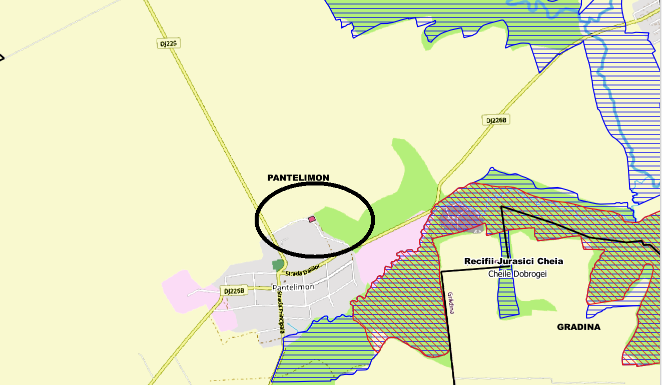
Lucrările prevăzute in acest proiect vor avea impact nesemnificativ asupra populației, sănătății umane, faunei și florei, solului, folosințelor, bunurilor materiale, calității și regimului cantitativ al apei, calității aerului, climei, zgomotelor și vibrațiilor, peisajului și mediului vizual, patrimoniului istoric și cultural și asupra interacțiunilor dintre aceste elemente.
- coordonatele geografice ale amplasamentului proiectului, care vor fi prezentate sub formă de vector în format digital cu referinţă geografică, în sistem de proiecţie naţională Stereo 1970;
 | Coordonate STEREO 70
Nr. pct. | Nord (X) | Sud (Y)
1 | 344710.890 | 764929.020
2 | 344733.820 | 764984.460
3 | 344718.380 | 764999.430
4 | 344686.760 | 765010.840
5 | 344660.440 | 764947.210

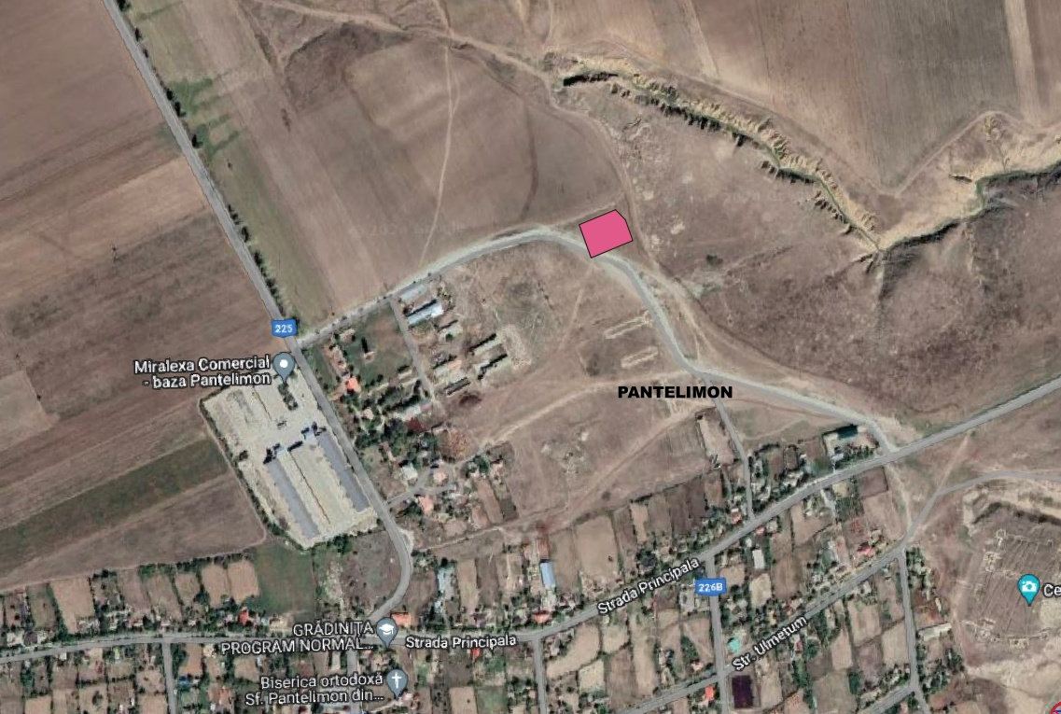
Imobilul este situat în intravilanul Comunei Pantelimon. Imobilul identificat cu numar cadastral 103990 in suprafata de 3600.00 mp, este amplasat in intravilanul comunei Pantelimon, str. Nucilor, nr.1., si este Comunei Pantelimon – DOMENIUL PUBLIC.

- detalii privind orice variantă de amplasament care a fost luată în considerare.
Nu a fost luata in considerare alta varianta de amplasament.
VI. Descrierea tuturor efectelor semnificative posibile asupra mediului ale proiectului, în limita informațiilor disponibile:
A. Surse de poluanți și instalații pentru reținerea, evacuarea și dispersia poluanților în mediu:
a) protecția calității apelor:
-sursele de poluanți pentru ape, locul de evacuare sau emisarul;
In cadrul obiectivului propus « Infiintare centru de colectare prin aport voluntar in Com. Pantelimon, jud. Constanta” nu sunt surse de poluanti ce pot conduce la deteriorarea calitatii apelor de suprafata cat si subterane.
Proiectul nu prevede prelevarea apei subterane din zona amplasamentului si nici prelevarea de apa din sursa de suprafata.
- Toate lucrările pentru realizarea investiției se vor efectua astfel încât apele din pânzele freatice să nu fie afectate;
- Se interzice orice deversare de substanțe poluante sau deșeuri pe suprafața terenului;
- depozitarea in spatii ingradite si acoperirea materialelor pulverulente astfel incat acestea sa nu fie preluate de apele meteorice sau de vant

In urma lucrărilor nu vor rezulta substanțe care sa modifice calitatea apei.
Se vor evita evacuarile necontrolate de ape uzate de pe amplasamentul organizarii de santier;

Din punct de vedere al managementului apelor uzate:

- pe perioada de implementare a proiectului nu vor exista deversari de ape uzate ; apele uzate de tip menajer generate in cadrul organizarii de santier se vor colecta in bazinele toaletelor ecologice, vor fi preluate de catre unitati autorizate sa presteze acest serviciu si vor fi transportate la cea mai apropiata statie de epurare.

- tinand cont de activitatea care se va desfasura pe amplasament in timpul functionarii obiectivului si de caracteristicile apelor apele meteorice de pe platťorma betonată se vor colecta prin două rigole prefabricate din beton polimeric acoperite eu grile din fontă cu clasa de încărcare D400, si evacuate printr-o reţea subterană din ţevi PVC SNS si dirijate catre un separator de hidrocarburi cu capacitatea de 30l/s care va fi racordata la fosa septic.

In consecinta, impactul asupra apelor, va fi nesemnifivativ .
- stațiile și instalațiile de epurare sau de preepurare a apelor uzate prevăzute;
nu este cazul –
In consecinta, impactul asupra apelor, va fi nesemnifivativ, atat in perioada de implementare a proiectului cat si in perioada de functionare.

- protecția aerului:
- sursele de poluanți pentru aer, poluanți, inclusiv surse de mirosuri;
In perioada de implementare a proiectului, natura temporara a lucrarilor de constructie diferentiaza sursele de emisie de alte tipuri de surse, atat in ceea ce priveste estimarea, cat si in ceea ce priveste controlul emisiilor. In aceasta perioada, principalele surse de poluare a aerului sunt reprezentate de: operatiile de transport, manipulare, depozitare a materialelor, ceea ce poate determina in principal o crestere a concentratiilor de pulberi, in suspensie sau sedimentabile, dupa caz, in zona afectata de lucrari; sursele se inscriu in categoria surselor nedirijate;
La executarea lucrărilor se vor respecta prevederile OUG 195/2005 aprobată de Legea 265/2006 – Legea protecţiei mediului. Utilajele şi mijloacele de transport vor fi verificate pentru a fi în stare tehnică de funcţionare bună şi pentru a nu produce noxe peste limitele admise.
Ca măsuri de protecție se impun ca, în vederea diminuării emisiilor de gaze de ardere, in timpul lucrărilor constructorul :
- va utiliza echipamente si utilaje performante, aflate într-o stare de funcționare corespunzătoare si care au efectuate verificările tehnice periodice;
- va respecta programul de lucru si va efectua etapizat si organizat lucrările prevăzute in proiect;
- pe durata pauzelor se vor opri motoarele de la utilaje / camioane.

Astfel ca, impactul preconizat asupra aerului va fi direct, pe o perioada scurta de timp dar nesemnificativ

- protecția împotriva zgomotului și vibrațiilor:
În faza de execuţie, sursele de zgomot şi vibraţii sunt produse atât de acţiunile propriu-zise de muncă mecanizată, zgomote legate de manoperă, manipulări de echipamente, cât şi de traficul auto din zona de lucru. Aceste activităţi sunt limitate numai pe perioada zilei. Se vor respecta zilele de odihnă legale şi intervalul orelor de lucru permis în timpul zilei.
Amplasamentul este situate la o distant de peste 300 m fata de cele mai aproipiate locuinte.
Toate echipamentele rnecanice vor respecta standardele referitoare Ia emisiile de zgomot în mediu conform H.G 1756/2006 privind emisiile de zgomot în mediu produse de echipamentele destinate utilizării în exteriorul clădirilor
În perioada de functionare: nivelul de zgomot se va incadra in limitele stabilite prin Ordinul 10009/88 si Ordinul 119/2014; construcţiile din ansamblul studiat vor avea functiuni de gospodarie comunala: platforma depozitare gunoi de grajd.

Astfel ca, sursele de zgomot si vibritatii vor produce un impact direct, temporal (doar pe perioada de executie) dar nesemnificativ.

d) protecția împotriva radiațiilor:
Realizarea proiectului nu generează o poluare cu radiaţii

e) protecția solului și a subsolului:
Sursele de poluanţi pentru sol si subsol:
In perioada de realizare a proiectului: - în cadrul organizării de şantier se vor amenaja platforme balastate pentru depozitarea materialelor de construcţie, a solului excavat şi pentru depozitarea temporară a deşeurilor generate;
- se vor amenaja spaţii destinate depozitării deşeurüor rezuhate din realizarea proiectului în incinta punctului de lucru;
- se va asigura colectarea selectivă a deşeurilor rezultate în urma lucrărilor, depozitarea şi eliminarea acestora, în funcţie de natura lor, se va face prin firme specializate, - utilajele se vor alimenta cu carburanţi numai în zone special amenajate fără a se contamina solu cu produse petroliere;
- întreţinerea utilajelor (spălarea lor, efectuarea de reparaţii, schimburiie de ulei) se vor face numai la service-uri / baze de producţie autorizate;
Ín perioada de functionare:
- toate deeurile ajunse accidental in componenta gunoiului de grajd: hartie, carton, plastic, metal se vor selecta în recipiente amplasate pe platforma betonata si se vor preda la societati autorizate;
- Platforma va fi imprejmuita, impermeabilizata si dimensionata corespunzator in baza indicelui maxim de producere a gunoiului si a ritmului de evacuare a gunoiului.
Se va incheia un contract de prestari servicii cu operatorul local de salubritate.

Având în vedere caracterul de scurtă durată al activităţilor derulate pentru implementarea proiectului şi prin respectarea condiţiilor impuse de autorităţile competente prin actele de reglementare, se poate concluziona că impactul asupra solului va fi nesemnificativ.

- protecţia ecosistemelor terestre şi acvatice:
Investiția se afla in intravilanul localității Pantelimon si prin urmare nu vor fi afectate habitate, specii de flora si fauna de importanta naționala, comunitara sau internaționala.

- identificarea arealelor sensibile ce pot fi afectate de proiect; - nu au fost identificate areale sensibile care sa necesite o protective speciala.
- lucrările, dotările şi măsurile pentru protecţia biodiversităţii, monumentelor naturii şi ariilor protejate; - nu au fost identificate areale sensibile care sa necesite o protective speciala.
g) protecţia aşezărilor umane şi a altor obiective de interes public:
In zona in care se realizează lucrările nu exista instituit un regim de restricție, zone de interes tradițional, conform planului de situație anexat la documentație. Lucrările se vor desfășura in intravilanul Localitatii Pantelimon si in baza avizelor emise de autoritățile competente.
Distantele intre instalațiile electrice si așezările umane respecta prevederile normelor in vigoare.
In timpul execuției constructorul:
• va delimita zonele de lucru si a celor protejate;
• va interzice admiterea la lucru a personalului fără echipament corespunzător;
• respectarea curățeniei și a normelor privind protecția si igiena muncii in construcții;
• va asigura serviciile sanitare corespunzătoare.
Instalațiile proiectate nu afectează in niciun fel așezările umane, obiectivele de interes public sau monumentele istorice si de arhitectura.
Pentru evitarea oricaror implicatii ale lucrarilor de constructie asupra asezarilor umane din vecinatate, se propun urmatoarele masuri pentru perioada de implementare a proiectului:

- utilizarea unor echipamente performante care sa genereze nivele minime de zgomot si astfel disconfort minim vecinatatilor lucrarii;
- implementarea masurilor propuse pentru factor de mediu aer, care se pot considera ca avand o componenta cu efect si asupra sanatatii umane (calitatea aerului in zonele invecinate).

- respectarea programului lucrarilor

h) prevenirea şi gestionarea deşeurilor generate pe amplasament în timpul realizării proiectului/în timpul exploatării, inclusiv eliminarea:
In perioada lucrărilor rezultă deşeuri specifice activităţii de construire:

Cod deseu conform legislatie | Denumire deseu |  | Mod de depozitare |  | Mod de gestionare deseu
In perioda de constructie a investitiilor din proiect
17 05 04 |  | Pamant |  | In cadrul oraganizarii de santier |  | Se utilizeaza la sistematizarea terenurilor
15 01 01 |  | ambalaje |  | Spatiu special amenajat |  | Valorificare prin unitati specializate, autorizate
15 01 02
15 01 03
15 01 06

Programul de prevenire şi reducere a cantităţilor de deşeuri generate:
In perioda de functionare:

Tipuri si cantitati de deseuri care pot fi predate de catre cetateni de la adresa de domiciliu, in punctul de colectare selective conform regulamentului de functionare a platformei de colectare a deseurilor casnice cu aport voluntar

Denumire tip | Cantitate / zi | Cantitate / an
Plastic | nelimitat | nelimitat
Hartie, carton | nelimitat | nelimitat
Deeuri textile | nelimitat | nelimitat
Stiela | nelimitat | nelimitat
Metal | nelimitat | nelimitat
Deeuri de gradina | nelimitat | nelimitat
Electrice, electronice | nelimitat | nelimitat
Baterii auto | nelimitat | nelimitat
Deeuri constructii | 1mc | 10 mc
Mobilier | nelimitat | Nelimitat
Ulei vegetal uzat | 10 litri | 50 litri
Recipiente pentru | 10 buc. | 40 buc.
Cutii vopsele | 10 buc. | 40 buc.
Anvelope ¢ max. 22" | 5 buc. | 20 buc.
Tuburi neon | 10 buc. | 40 buc.
Baterii mici | 50 buc. | 250 buc.
Medicamente | 20 cutii | 100 cutii
Carcase animale mici | 1buc. (max. 20 | 10 buc.

Conform OUG 92/2021 privind gestionarea deseurilor cu modificarile şi completarile ulterioare, materialul rezultat din activitatea de decapare/excavare se încadreaza în categoria deşeurilor nepericuloase. Antreprenorul are obligaţia de a ţine evidenţa lunara a colectarii, stocarii provizarii şi eliminarii deşeurilor catre depozitele autorizate conform HG 856/2002 cu modificarile si completarile ulterioare. Trebuie precizat ca o parte a acestor deseuri vor fi reciclate, în umpluturi cat şi pentru lucrari provizorii de drumuri, platforme, nivelari şi ca material inert etc.

Planul de gestionare a deşeurilor:
- depozitarea temporară a deşeurilor de construcţie pe platforme protejate, special amenajate; depozitarea deşeurilor de tip menajer în zonele special destinate, în europubele; preluarea deseurilor de catre societati autorizate.

Gospodarirea substanţelor chimice şi preparatelor chimice periculoase
Aceste substante şi materiale sunt:
- Carburanti (motorina, benzina) folositi pentru functionarea echipamentelor şi mijloacelor de transport . Alimentarea se va efectua la statiile de alimenatre autorizate;
- Lubrifianti (uleiuri, vaselina) ;
Managementul acestor substanţe se va face cu respectarea legislatiei în vigoare şi a indicatiilor de pe ambalajele acestor produse.
În contextul în care constructorul îşi va desfaşura activitatea conform reglementarilor în vigoare, efectele şi riscurile utilizarii combustibililor şi lubrifianţilor nu vor avea un impact semnificativ negativ asupra factorilor de mediu.

Masuri specifice:
- Beneficiarul va intocmi un Plan de managemnt al deseurilor;
- nu se vor amesteca diferitele categorii de deseuri intre ele;
- asigurarea echipamentelor de protectie si de lucru adecvate operatiunilor aferente gestionarii deseurilor in conditii de securitate a muncii;
- sa nu abandoneze deseurile si sa nu le depoziteze in locuri neautorizate;
- separarea deseurilor colectate, in vederea valorificarii sau eliminarii acestora;
- intocmirea si detinerea tuturor documentelor necesare de insotire a deseurilor transportate;
- impunerea masurilor astfel incat eliminarea deseurilor sa se faca cu conditia respectarii c reglementarilor privind protectia populatiei si a mediului;
- sa nu se genereze fenomene de poluare prin descarcari necontrolate de deseuri in mediu;
- folosirea numai a mijloacelor de transport adecvate conform deseurilor transportate;
- deseurile nu vor fi abandonate pe traseu;
- respectarea reglementarilor specifice transportului deseurilor periculoase;

Tip deșeu | Mod de colectare/evacuare | Observații
Deșeuri menajere sau asimilabile | Se vor colecta la punctele de lucru în containere de tip pubelă. Periodic (la o săptămână) acestea vor fi golite într-o remorcă, iar deșeurile se vor transporta la rampa de deșeuri cea mai apropiată. | Se vor păstra evidențe  privind datele calendaristice, cantitățile eliminate.
Deșeuri inerte din demolări (material rezultat din decapare, beton spart) | Se depozita temporar în containere speciale și se vor valorifica prin folosirea acestora la drumurile de exploatare sau de pământ  (betonul se va concasa), sau ca material de acoperire în cadrul depozitelor de deșeuri (straturi de 30cm). | Se vor păstra evidente  privind datele cantitățile  calendaristice, predate.
Deșeuri metalice | Se vor selecta pe tipuri și se vor transporta în atelierele beneficiarului. | Se vor valorifica la centrele specializate de fier vechi.
Deșeuri de ambalaje (bidoane metalice de la vopsea, grund) | Se vor depozita temporar, iar apoi se vor preda la distribuitor. | Se vor păstra evidențe privind datele calendaristice, cantitățile eliminate.
Cutiile de vopsele se vor colecta și se vor preda la distribuitor.

i) gospodărirea substanţelor şi preparatelor chimice periculoase:
In cadrul procesului de lucru, ca si in faza de funcționare, nu sunt folosite substanțe si preparate chimice periculoase care sa afecteze factorii de mediu.

B. Utilizarea resurselor naturale, în special a solului, a terenurilor, a apei şi a biodiversităţii.-nu este cazul. Toate materialele necesare realizarii acestui proiect sunt achizitionate prin comercianti autorizati. Nu vor fi utilizate resursele naturale de care depinde biodiversitatea
VII. Descrierea aspectelor de mediu susceptibile a fi afectate în mod semnificativ de proiect:
Impactul asupra factorului de mediu apa

In perioada de implementare a proiectului, poluarea factorului de mediu apa poate surveni urmare a poluarilor accidentale. Avand in vedere conditiile de realizare a proiectului, anvergura redusa a lucrailor, se apreciaza faptul sunt putin probabile aceste situatii iar impactul asupra apelor subterane si de suprafata este nesemnificativ

In conditii de functionare normala, proiectul propus nu influenteaza calitatea factorului de mediu apa, fie aceasta de suprafata sau freatica. Singurul tip de poluare ce ar putea surveni este cea accidentala prin deteriorarea sistemului de evacuare prin conducte a apelor menajere.

Impactul asupra factorului de mediu aer

Sursele de poluanți pentru aer, poluanți, inclusiv surse de mirosuri;
In perioada de implementare a proiectului, transportul materialelor aferente realizarii acestui proiect , precum si in perioada de constructive, ce pot elibera in atmosfera particule fine se va face sub prelata; se va adapta viteza de rulare a mijloacelor de transport la calitatea suprafetei de rulare pentru minimizarea cantitatilor de pulberi antrenate in aer.
Pentru limitarea dispersiei poluantilor in atmosfera se va recurge la urmatoarele masuri:

- umectarea terenului pentru limitarea emisilor de pulberi in zilele calduroase

- manipularea atenta/acoperirea materialelor pulverulente
Astfel ca, sursele poluare a aerului vor produce un impact direct, temporal (doar pe perioada de executie) dar nesemnificativ.
Impactul asupra factorului de mediu sol si subsol
Sursele potenţiale de poluare ale solului şi subsolului de pe amplasament pot fi depozitări necorespunzătoare a deşeurilor menajere, rezultate din activitatea angajaţilor ce vor participa la realizarea lucrărilor propuse prin proiect.
Pentru protecția solului si a subsolului se prevăd următoarele :
• evitarea scurgerilor accidentale de produse petroliere de la utilaje;
• evitarea depozitarii necontrolate a materialelor folosite;
• interzicerea depozitarii deșeurilor rezultate din activitate direct pe sol, în spatii neamenajate corespunzător;
• deșeurile se vor depozita separat pe categorii în recipiente sau containere destinate colectării acestora;
• refacerea zonelor afectate de realizarea lucrărilor;
• se vor utiliza doar căile de acces și zonele de parcare stabilite pentru utilajele de lucru.
Având în vedere caracterul de scurtă durată al activităţilor derulate pentru implementarea proiectului şi prin respectarea condiţiilor impuse de autorităţile competente prin actele de reglementare, se poate concluziona că impactul asupra solului va fi nesemnificativ.
Impactul biodiversității (acordând o atenție specială speciilor și habitatelor protejate)- conform Deciziei etapei de evaluare initiala nr. Nr.609/19.12.2023, emisa de APM Constanta, proiectul propus nu intra sub incidenta art. 28 din OUG 57/2007 - privind regimul ariilor naturale protejate, conservarea habitatelor naturale, a florei si faunei salbatice, aprobat cu modificari si completari prin Legea nr. 49/2011, cu modificarile si completarile ulterioare.
Imobilul este situat în in intravilanul comunei Pantelimon, str. Nucilor, nr.1. si identificat cu cadastral 103990 in suprafata de 3600.00 mp, este proprietatea Comunei Pantelimon – DOMENIUL PUBLIC cadastral 103990 in suprafata de 3600.00 mp, intr-o zona antropizata, lipsit de valoare conservativa, si nu se afla in fond forestier.
Pe terenul vizat nu au fost intalnite cuiburi si nici nu reprezinta o zona propice cuibarrii.
Zona de implementare a proiectului nu interfereaza cu zonele de hranire si/sau odihna, a speciilor de pasari si/ sau mamifere.
Avand in vedere ca pe amplasament nu s-au identificat asociatii vegetale/habitate caracteristice de interes conservativ si specii de fauna si avifauna de interes conservativ, cuiburi, amplasamentul nu poate oferi hrana, nu poate oferi conditii de reproducere si crestere a puilor, apreciem ca impactul asupra biodiversitatii va fi nesemnificativ pe perioada realizarii acestui proiect.
Impactul asupra peisajului si mediului vizual: Investitia propusa nu prezinta elemente functionale sau de alta natura care ar putea sa aduca prejudicii peisajului din zona.
Implementarea proiectului nu va afecta contextul existent şi urmăreşte să se încadreze în zona
Extinderea impactului
Proiectul propus va avea un impact local, de scurta durata si reversibil. Efectele acestuia care se pot extinde in afara perimetrului sunt reprezentate de prafuri si pulberi rezultate in urma executarii lucrarilor, de natura nepericuloasa fiind practic particule ridicate in aer.
Magnitudinea și complexitatea impactului
Nu este cazul
Probabilitatea, durata, frecvența și reversibilitatea impactului
Impactul asupra factorilor descrisi anterior este putin probabil a se desfasura, in masura in care vor fi respectate toate conditiile de realizare ale proiectului.

Impactul direct va fi temporar pe termen foarte scurt - doar pe perioada desfasurarii lucrarilor si va fi generat de activităţile de amenajare camping si amenajarea organizării de şantier. Nu exista posibilitatea extinderii impactului si nici revesibilitatea acestuia.
Dat fiind că nu sunt prezente habitate naturale de interes conservative, specii de plante/fauna si/sau avifauna de interes conservativ, cuiburi,, habitate de hranire si/sau odihna concluzionam ca, impactul va fi nesemnificativ.
Impactul indirect - doar pe perioada desfasurarii lucrilor de amaenajare centru de colectare prin aport voluntar in Com. Pantelimon, jud. Constanta - este rezultatul activităţilor de transport al materialelor de construcţii, utilajelor, deşeurilor şi personalului în vederea susţinerii etapelor de amenajare şi construcţie. Dar pe perioada desfasurarii lucrarilor zona va fi umectata asfel incat nivelul prafului sa fie cat mai scazut, se vor folosi utilaje si si autovehicule de intalta performanta, asfel incat impactul indirect sa fie nesemnificativ. Nu exista posibilitatea extinderii impactului si nici revesibilitatea acestuia.

Avand in vedere natura lucrarilor precum precum si conditiile de realizare a acestuia concluzionam ca, nu va exista impact secundar
Nu va exista impact rezidual
In zona nu au fost identificate alte tipuri de proiecte autorizate sau propuse cu care obiectivul analizat poate genera impact cumulativ.

Impactul asupra calitatii aerului, climei, gaze cu efect de sera

Conform site-ului www.eea.europa.eu-European Environment Agency-Schimbările climatice au deja loc: temperaturile cresc, tiparele precipitațiilor se schimbă, ghețarii și zăpada se topesc, iar nivelul mediu al mării pe întregul glob este în creștere. În mare parte, încălzirea este cauzată foarte probabil de creșterea remarcată în concentrațiile atmosferice ale gazelor cu efect de seră ca urmare a emisiilor rezultate din activitățile omului. Pentru a atenua schimbările climatice, trebuie să reducem sau să prevenim aceste emisii.
Gazele cu efect de seră (GES) sunt emise deopotrivă prin procese naturale și ca urmare a activităților umane. Vaporii de apă sunt gazul cu efect de seră prezent cel mai frecvent în atmosferă. Însă activitățile oamenilor duc la emiterea unor cantități considerabile de alte gaze cu efect de seră, ceea ce crește concentrația atmosferică a acestora, intensificând astfel efectul de seră și încălzind clima.
Principalele surse antropice de gaze cu efect de seră sunt:
- arderea combustibililor fosili (cărbuni, petrol și gaze) în producerea energiei, transport, industrie și gospodării (CO₂);
- agricultura (CH₄) și schimbările în utilizarea terenurilor, cum ar fi defrișările (CO₂);
- depozitarea deșeurilor menajere (CH₄);
- folosirea gazelor industriale fluorurate.
Conform publicatiei « Lumea in care traim » scrisa de Richar Haas- presedintele Conuncil on Foreign Relation-SUA (publicata in anul 2021), « O analiza atenta a dioxidului de carbon din atmosfera le-a permis oamenilor de stiinta sa concluzioneze ca activitatea umana este sursa acumularilor de dioxid de carbon. Datele indica de asemenea, o cresterea a concentratiei in atmosfera a alor gaze cum ar fi metanul. A doua decada a acestui secol a fost , de plida, cea mai calda de pânã acum. Anul 2019 a fost al doilea cel mai cãlduros an, fiind depãşit doar de anul 2016. Rata de cresterea a oceanului planetar este acceleratã…..Efectele schimbarilor climatice nu vor face decât sã creascã pe mãsura ce trece timpul, datã fiind discrepanta între folosirea energiei si efectele carbonului deja emis in armosfera a altor gaze care continua sã fie emise, cauzând schimbãri climatice».
Impactul principal al schimbărilor climatice asupra zonelor urbane, infrastructurii şi construcţiilor este legat, în principal, de efectele evenimentelor meteorologice extreme, precum valurile de căldura, cǎderi abundente de zăpadǎ, furtuni, inundaţii, creşterea instabilităţii versanţilor şi modificarea unor proprietăţi geofizice. Astfel, planificarea urbană şi proiectarea unei infrastructuri adecvate joacă un rol important în minimizarea impactului schimbărilor climatice şi reducerea riscului asupra mediului antropic.
Planificarea teritoriului poate oferi un cadru integrat ce permite conexiuni între vulnerabilitate, evaluarea riscului şi adaptare, putând conduce la identificarea celor mai eficiente opţiuni de acţiune.
In ceea ce priveste gazele cu efect de sera, emisiile de CO₂ generate din diferite sectoare de activitate evidentiaza de asemenea, contributia majora a sectorului elergetic si a transporturilor ceea ce insemna ca acestea sunt domeniile asupra carora sunt necesare implementarea unor masuri si actiuni de reducere a emisiilor de CO₂.
In ceea ce priveste obiectivul analizat , emisiile de CO₂ sunt legate in principale de consumul de energie, influentat in acest sector in principal de izolarea cladirilor. De asemenea , in cazul energiei electrice, se recomanda utilizarea corpurilor de iluminar eficiente din punct de vedere energetic.

Contributia proiectului la atenuarea schimbãrilor climatice
In perioada derularii lucrarilor pentru construirea celor centru de colectare prin aport voluntar in Com. Pantelimon, principalele surse de poluare ale atmosferei/ climei vor fi reprezentate de procesele de ardere a combustibililor utilizati pentru functionarea mijloacelor de transport si utilajelor , principalii poluanti fiind in acest caz SO_{x}, NO_{x}, CO.
Poluantul specific lucrarilor de constructie, este constituit de particule in suspensie cu un spectru dimensional larg, incluzand si particule cu dimensiuni aerodinamice echivalente mai mici de 10 µm (pulberi respirabile). In perioada executarii lucrarilor de desfiintare a imobilelor, emisiile de praf variaza adesea in mod substantial de la o zi la alta, in functie de nivelul activitatilor, de operatiile specifice si de conditiile meteorologice dominante.
Natura temporara a lucrarilor le diferentiaza de alte surse, atat in ceea ce priveste estimarea, cat si in ceea ce priveste controlul emisiilor .
Alaturi de emisiile de praf vor aparea emisii de poluanti specifice gazelor de esapament , rezultate de la utilajele folosite pentru executarea operatiilor si de la vehiculele pentru transportul deseurilor si al materielor rezultate din activitatea de construire,, noxele provenind de la utilajele care vor functiona fie pe baza de motorina, fie pe benzina.
Poluantii caracteristici motoarelor cu ardere interna tip Diesel, cu care sunt echipate vehiculele de transport, sunt : NO_{x} , compusi organici nonmetanici, metan, oxizi de carbon (CO,CO₂), amoniac, dioxid de sulf, particule cu metale grele, hidrocarburi policiclice. Regimul emisiilor acestor poluanti este, ca si in cazul emisiilor de praf, dependent de nivelul activitatii zilnice, prezentand o variabila substantiala de la o zi la alta, de la o faza la alta a procesului de constructie.
Cantitatile de poluanti evacuate in atmosfera de catre utilajele care vor utilizate in santier, vor depinde de : puterea motorului; consumul de carburant pe unitatea de putere, vârsta motorului.
Contribuţia proiectului la atenuarea schimbarilor climatice se poate concretiza prin verificarea utilajelor din punct de vedere tehnic in vederea asigurarii performantelor tehnice si a unui consum optim de combustibil, respectiv folosirea de utilaje si echipamente de generatie recenta, prevazute cu sisteme performante de minimizare si retinere a poluantilor evacuati in atmosfera .
In perioada functionarii celor doua hale, foarte importanta va fi luarea unor masuri in ce priveste utilizarea corpurilor de iluminat eficiente din punct de vedere energetic, conform celor mentionate anterior.
Proiectul nu va determina cresterea sau reducerea semnificativa a deplasarilor personale, si nu va determina cresterea sau reducerea semnificativa a transportului de marfa.
Proiectul nu implica activitati de exploatare a terenurilor , de schimbare a destinatiei terenurilor sau silvicultura (de ex. despaduriri) care ar putea duce la cresterea emisiilor.
Proiectul nu presupune activitati de impaduriri.
Proiectul nu va influenta semnificativ cerere de energie .

Adaptarea proiectului la schimbãrile climatice

Efectele schimbãrilor climatice | Influenta schimbãrilor climatice asupra propunerilor proiectului de cosnstruire a imobilului
Seceta (inclusiv disponibilitatea si calitatea scazute ale apei si cererea tot mai mare de apã) | Nu este cazul.  Proiectul consta in construirea centru de colectare prin aport voluntar in Com. Pantelimon si nu presupune consum de apa decat pentru personalul angajat in santier (apa va fi adusa pe amplasament in surse imbuteliate).  In perioada functionarii, obiectivului propus prin prezentul proiect, presupun consumul de apa in scop menajer , insa nu in masura in care sa contribuire la scaderea disponibilitatii de apa la nivel zonal/ regional.
Valuri de caldurã, inclusiv impact asupra sãnãtãţii umane | Deseurile vor fi colectate numai in incinta organizarii de santier , astfel incat acestea sa nu devina surse de poluare pentru locuitorii zonei.  In ce priveste cresterea temperaturii aerului, pentru imobil se vor utiliza materiale de constructii performante, ce vor asigura o buna izolare termica a celor doua imobile.
Cantitãţi extreme de precipitaţii | Deseurile provenite din activitatea de construire a celor doua hale vor fi depozitate in spatii special amenajate, in incinta organizarii de santier, si ulterior vor fi transportate catre depozite de deseuri inerte, astfel incat acestea sa nu afecteze vecinatatile ca urmare a manifestarii fenomenelor climatice.
Inundaţii provocate de râuri | Nu este cazul. In zona terenului aferent proiectului nu exista râuri.
Furtuni si vânturi puternice  (inclusiv afectarea infrastructurii clãdirilor, culturilor si a pãdurilor) | Deseurile vor fi depozitate in spatii special amenajate, in incinta organizarii de santier, si ulterior vor fi transportate catre depozite de deseuri inerte, astfel incat acestea sa nu afecteze vecinatatile ca urmare a manifestarii fenomenelor climatice.  In ce priveste influenta furtunilor asupra viitoarelor imobile un impact potential al acestora asupra acestora poate fi reprezentat de smulgerea unor echipamente de pe acoperis, avarierea imobilelor.
Alunecãri de teren | Nu este cazul.
Creşterea nivelului mãrii | Creșterea nivelului global al mării este mai puțin vizibilă cu ochiul liber decât multe alte efecte ale schimbărilor climatice  Chiar și într-un scenariu ideal favorabil, nivelul mării va crește cu peste jumătate de metru până la sfârșitul secolului. În cel mai pesimist scenariu, acestea vor ajunge la 1,5 metri până în 2100, conform site-ului euroenws.ro  Nu exista riscul afectarii terenului studiat ca urmare a cresterii nivelului marii.
Daune provocate de îngheţ- perioade provocate de îngheţ | Nu este cazul.

Având in vedere cele expuse in tabelul de mai sus, proiectul este necesar a se adapta la schimbarile climatice, prin prisma faptului ca deşeurile rezultate din construirea celor doua hale, dar si in functionarea acestora, trebuie gestionate corespunzator astfel incat acestea sã nu devina surse de poluare pentru vecinatatile terenului studiat ,ca urmare a manifestarii unor fenomene climatice extreme, dar si din punct de vedere al performantelor utilajelor, si a materialelor, care vor fi utilizate pentru construirea acestora, titularul propunand utilizarea unor materiale de constructii performante ce vor asigura izolarea termica a imobileloor.
Poriectul nu va influenta vulnerabilitatea climatica a persoanelor sau a activelor din vecinatatea sa.

Natura transfrontalieră a impactului.Nu este cazul. Obiectivul de investiții propus nu se încadrează în spațiul transfrontalier.

VIII. Prevederi pentru monitorizarea mediului
Pe perioada de implementare a proiectului
Gestionarea corespunzatoare a deseurilor rezultate din activitate.

Pe perioada de functionare

Monitorizarea se va realiza conform impunerilor din actul de reglementare emis de Agentia pentru Protectia Mediului Constanta.

IX. Legătura cu alte acte normative și/sau planuri/programe/strategii/documente de planificare:

A. Justificarea încadrării proiectului, după caz, în prevederile altor acte normative naționale care transpun legislația Uniunii Europene: Directiva 2010/75/UE (IED) a Parlamentului European și a Consiliului din 24 - Nu este cazul. Prezentul proiect nu este încadrat în actele normative și/sau planuri/programe/strategii/documente de planificare precizate mai sus.
B. Se va menționa planul/programul/strategia/documentul de programare/planificare din care face proiectul, cu indicarea actului normativ prin care a fost aprobat. Nu este cazul. Prezentul proiect nu este încadrat în actele normative și/sau planuri/programe/strategii/documente de planificare precizate mai sus.

X. Lucrări necesare organizării de șantier:
Organizarea de santier se va asigura pe terenul beneficiarului
Toate zonele cu risc de accidente vor fi împrejmuite şi semnalizate corespunzător, iar muncitorii vor primi instructaj specific pentru protecţia muncii.
Pentru perioada realizării lucrărilor de construcţie se va amenaja punct de prim ajutor dotat cu trusă sanitară şi pichet de incendiu dotat corespunzător.
Pe durata executării lucrărilor de construire se vor respecta următoarele acte normatve:

- Legea 90/1996 privind protecţia muncii;
- Norme generale de protecţia muncii;
Regulamentul MLPAT 9/N/15.03.1993 privind protecţia şi igiena muncii în construcţii – ed. 1995;
- Ordin MMPS 235/1995 privind normele specifice de securitatea muncii la
înălţime;
- Ordin MMPS 255/1995 – normativ cadru privind acordarea echipamentului de protecţie individuală;
- Ordin MLPAT 20N/11.07.1994 – Normativ C300-1994;

- Alte acte normative în vigoare în domeniu la data executării propriu-zise a lucrării.
XI. Lucrări de refacere a amplasamentului la finalizarea investiţiei, în caz de accidente şi/sau la încetarea activităţii, în măsura în care aceste informaţii sunt disponibile:
La finalizarea, lucrarilor aferente recomandam urmatoarele:
- curatarea zonei aferente investitiei, prin evacuarea din amplasament a deseurilor menajere, precum si a deseurilor specifice si transportul acestora la cel mai apropriat depozit de deseuri autorizate;
- evacuarea din amplasamente a tuturor utilajelor utilizate la executia investitiei.
- lucrari de aducere a amplasamentului la starea initiala.
XII. Anexe - piese desenate:
1. planul de încadrare în zonă a obiectivului şi planul de situaţie, cu modul de planificare a utilizării suprafeţelor; formele fizice ale proiectului (planuri, clădiri, alte structuri, materiale de construcţie şi altele); planşe reprezentând limitele amplasamentului proiectului, inclusiv orice suprafaţă de teren solicitată pentru a fi folosită temporar (planuri de situaţie şi amplasamente);
XIII. Pentru proiectele care intră sub incidenţa prevederilor art. 28 din Ordonanţa de urgenţă a Guvernului nr. 57/2007 privind regimul ariilor naturale protejate, conservarea habitatelor naturale, a florei şi faunei sălbatice, aprobată cu modificări şi completări prin Legea nr. 49/2011, cu modificările şi completările ulterioare, memoriul va fi completat cu următoarele: nu este cazul
Conform Deciziei etapei de evaluare initiala nr 609/19.12.2023, emisa de APM Constanta, proiectul propus nu intra sub incidenta art. 28 din OUG 57/2007 - privind regimul ariilor naturale protejate, conservarea habitatelor naturale, a florei si faunei salbatice, aprobat cu modificari si completari prin Legea nr. 4912011, cu modificarile si completarile ulterioare.

XIV. Pentru proiectele care se realizează pe ape sau au legătură cu apele, memoriul va fi completat cu următoarele informații, preluate din Planurile de management bazinale, actualizate: nu este cazul

Semnătura şi ştampila titularului
. . . . . . . . . .

